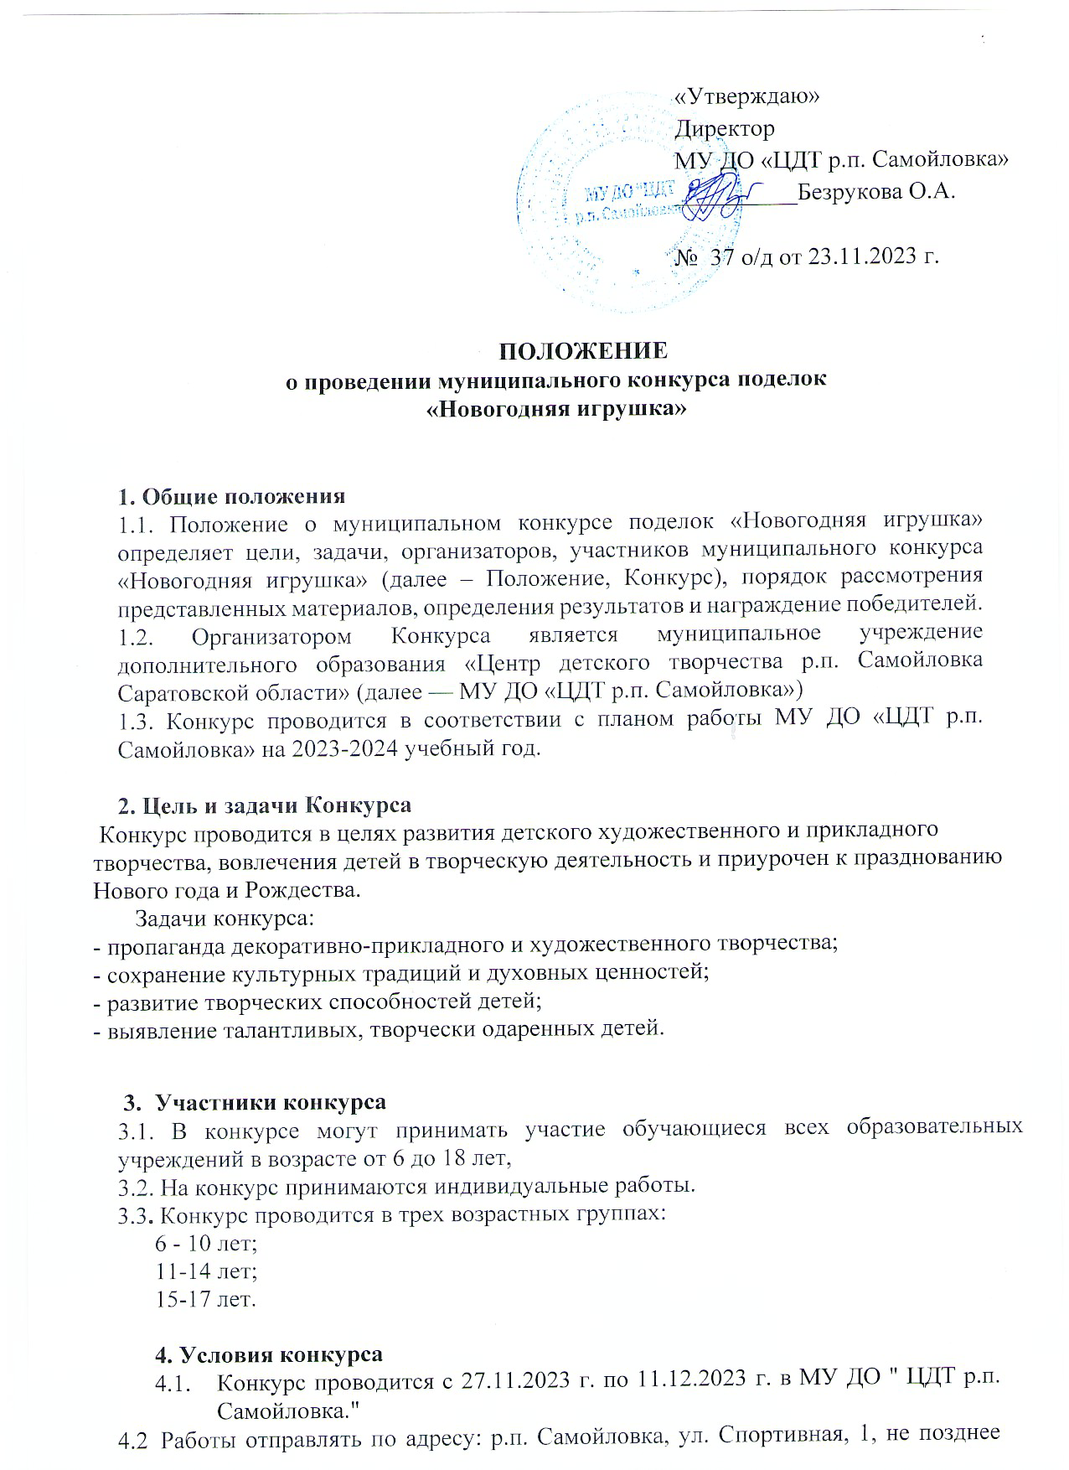
08.12.2023 г.
4.3 Конкурсные работы, представленные после завершения срока приема работ или не отвечающие условиям конкурса, не принимаются.
4.4.В состав жюри входят: руководитель и педагоги учреждения.
4.5 Работы, представленные на конкурс, не рецензируются и не возвращаются.
4.6 Работы участников победителей будут направлены на областной конкурс елочных украшений «Новогодняя игрушка» для учащихся общеобразовательных учебных учреждений Саратовской области.
4.7 Оставшиеся работы будут использованы в благотворительной акции " Праздник нужен всем! " и переданы в ГБУ СО «Красавский интернат для престарелых и инвалидов».

5. Тематика конкурса
Для участия в конкурсе необходимо выполнить работу по одной из тем на выбор:
1) елочное украшение в новогодней тематике и свободной технике;
2) украшение в военно-патриотическом стиле: авиация, бронетанковая техника, фигуры солдат и т.д.
3) ретро-украшение СССР: серия «Космонавты», «Приключения Чиполлино», «Укутыши» (укутанные дети) и т.д.

6. Требования к работам и их оформлению
-на конкурс принимаются новогодние украшения, сделанные своими руками;
- один участник может предоставить на конкурс только ОДНУ работу;
- размер игрушки от 20 до 40 см.;
- размер гирлянды неограничен;
- участники могут использовать любые материалы и любую технику при изготовлении елочных украшений: плотная цветная бумага, ткань, вата и картон, всевозможные подручные материалы (пластиковые бутылки, упаковочные материалы и т.д.). Приветствуются всевозможные игрушки с фантазийными рисунками, различные объемные фигурки сказочных и мультипликационных персонажей, символов новогоднего праздника и наступающего года, стилизованные «сосульки», «конфеты», новогодние елки, бусы, шары и т.п.;
- форма поделки может быть любая: шарик, кубик, кукла, гирлянда, фонарик, сказочный персонаж;
- у игрушки должна быть петля, прищепка или скоба для крепления к елочным ветвям;
- игрушка должна быть легкой и прочной;
- на игрушке необходима картонная этикетка (10 х 5 см.) с указанием имени, фамилии участника, его возраста;
- работа должна соответствовать тематике конкурса.

НЕ ПРИНИМАЮТСЯ работы, имеющие свойство мяться при транспортировке, полностью сделанные из бумаги, работы с использованием в элементах аппликации острых металлических деталей, деталей из целого или битого стекла.
Организаторы Конкурса вправе не принимать работу к участию, если она не соответствует тематике конкурса или требованиям к оформлению и материалам работы.

7. Критерии оценки
- степень самостоятельности и творческого личностного подхода;
- эстетическая сторона (качество выполнения);
- соответствие игрушки праздничной новогодней тематике и размерам, позволяющим использовать их в украшении новогодней елки;
- качество крепления и эстетичность;
- прочность;
- безопасность.
Жюри конкурса учитывает уровень выполнения работы, определяет победителей.

8. Награждение
По итогу конкурса победители получат грамоты, участники сертификаты участия.

Ответственный: методист МУ ДО «ЦДТ р.п. Самойловка»
Сорокина А.М. 8 927-123-97-98

ЗАЯВКА
на участие в конкурсе елочных игрушек
«Новогодняя игрушка»

ФИО участника
Образовательное учреждение
Класс, ВОЗРАСТ (обязательно)
Руководитель

Название работы
ФИО художественного руководителя, преподавателей, принимавших участие в подготовке участника к конкурсу
Контактный телефон

*все пункты заявки ОБЯЗАТЕЛЬНЫ для заполнения

- Критерии оценки конкурсных работ
  - При проведении итогов конкурса работы будут оцениваться по следу- ющим критериям:
7.2. Соответствие игрушки или украшения праздничной новогодней темати- ке и размерам, позволяющим использовать их в украшении новогодней елки или групповой комнаты;
7.3. Разнообразие и оригинальность идеи, используемых материалов;
  - . Эстетичность исполнения;
7.5. Безопасность.

8. Порядок подведения итогов конкурса
8.1. Итоги конкурса подводит жюри.
8.2. По итогам конкурса определяются победители и призеры.
8.3. Победители и призёры конкурса награждаются почётными грамотами.
8.4. Всем участникам конкурса предоставляются сертификаты.

Контактные данные: Сорокина Анна Михайловна, методист МУ ДО «ЦДТ р.п. Самойловка», тел. 2-18-68.

Приложение№ 2
к приказу МУ ДО «ЦДТ»
№ о/д от 15.11.2021 г.

Состав жюри
муниципального этапа конкурса «Елочная игрушка»

1. | Безрукова Окса- на Анатольевна | - директор МУ ДО "ЦДТ р.п. Самойловка"
2. | Кузнецова Ма-  рина Сергеевна | - методист, педагог МУ ДО "ЦДТ  р.п. Самойловка
3. | Затынайко Лилия Александровна | - методист, педагог МУ ДО "ЦДТ  р.п. Самойловка
4. | Сорокина Анна  Михайловна | - методист, педагог МУ ДО "ЦДТ р.п.  Самойловка
5. | Верухина Татьяна  Алекандровна | -педагог МУ ДО "ЦДТ р.п. Самойловка

